主办单位信息
主办单位名称： | 主办单位必须是个人姓名或者单位名称。（不得用简称、昵称、某某网或者在主办单位名称后面加数字或者英文字母，也不要用繁体字或者英文名称。） |  | 主办单位性质： | 主办单位名称和性质必须一致。
主办单位有效证件类型： | 要求与主办单位性质相符 |  | 主办单位有效证件号码： | 要求与主办单位有效证件相符
投资者或上级主管单位名称： | 个人填写负责人姓名，公司填写企业法人或投资单位名称。 |  | 主办单位所在地： | 主办单位所属地必须为湖南。
主办单位通信地址： | 通信地址必须详细准确。一般公司要详细到某某号，个人要详细到具体房间。 |  | 证件住所： | 要求有效证件上地址
备案请求时间： | 接入商审核通过待管局审核时间 |  | 申请接入服务商：
备案阶段： |  |  | 报备方式：
经营类型： | 经营性需向通信管理局提供经营许可证复印件 |  | 备注：
主体负责人基本信息
姓名： | 企业要求公司法人姓名，个人要求主办单位姓名 |  | 证件类型： | 有效证件
邮件地址： |  |  | 证件号码： | 与证件类型相符
办公电话： | 必须能联系到主体负责人 |  | 手机号码： | 必须能联系到主体负责人
MSN： |  |  | QQ：
ICP网站信息
网站名称： | 主办单位性质和网站名称（性质）必须一致。个人不得开办公司网站。  网站名称一般不得含有“中国”等字样。如果确实含有“中国”“中华”等字样，需要提交国家有关部门的审批文件。 |  | 网站首页网址： | 一个网站名称对应一个网站首页，可以多个域名指向同一个首页。标准格式：www.abc.com
网站前置审批项： | 如果有相关选项需要提供相关部门前置审批文件 |  | 网站域名： | 网站域名填写要规范。标准格式： abc.com
网站服务内容： | 博客需要前置审批 |  | 备注：
网站接入信息
网站接入服务提供者名称 |  | 网站IP地址 | 网站接入方式 |  | 服务器放置地
 |  |  |  |  | 服务器放置地点要准确填写。要求与IP地址所属地相符。

填写规范及要求
一、主办单位信息的填写
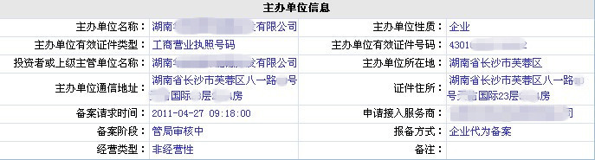主办单位信息：网站名称（主办单位名称）和主办单位性质相符和，若您的站点属于 个人站点,主办单位请填写您的姓名以及您的证件号码,若属于企业或者团体请填写单位名称以及单位证件或机构代码证号码！

常见企业填写规范：

填写项目 | 填写要求
主办单位名称： | 与工商营业执照一致的公司名称
性质： | 企业
主办单位有效证件类型： | 工商营业执照号码
主办单位有效证件号码： | 工商营业执照号码
投资者或上级主管单位名称： | 公司名称或者法人姓名
主办单位所在地： | XX省XX市
主办单位通信地址： | 详细到街道门牌、大楼名称、楼层房间号  （学校地址应注明所在院、系或班级）！
证件住所： | 与工商营业执照注册地址一致

常见个人填写规范：

填写项目 | 填写要求
主办单位名称： | 与身份证一致的个人姓名
性质： | 个人
主办单位有效证件类型： | 身份证
主办单位有效证件号码： | 二代身份证号码
投资者或上级主管单位名称： | 与主办单位名称一致
主办单位所在地： | XX省XX市
主办单位通信地址： | 详细到街道门牌、大楼名称、楼层房间号  （学校地址应注明所在院、系或班级）！
证件住所： | 与个人身份证地址一致

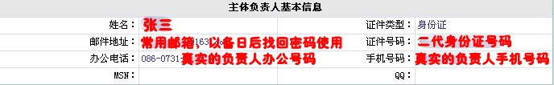
二、主体负责人基本信息 / 网站负责人基本信息 的填写
以上号码均要求真实有效，相关部门会对网站信息进行不定期抽查拨测，如发现虚假无效信息或非本人信息将对其主体网站信息进行注销处理。
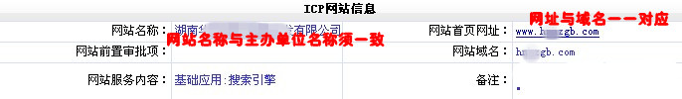
三、ICP网站信息的填写
网站名称：（1）需填写真实网站名称；
（2）网站名称和主办单位性质相符和，个人网站不得为公司命名、非政府授权机构不得以政府或其他关键字命名；
（3）网站名称中如包含“中国”、“中央”、“国家”等“国”字头命名网站需提供相关证件核实予以通过；
（4）无新闻、出版、教育、卫生、药监、文化、广电等前置审批或专项审批的网站，不得以相关领域关键词命名。

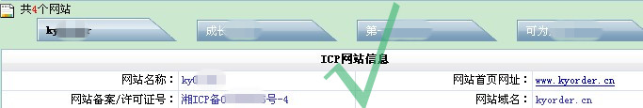
网站首页网址：（1）每个主体下可添加多个网站，但每个网站有且只能有一个格式为www.abc.com 的网址；例：
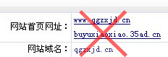
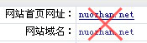
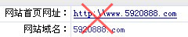
（2）每个网站首页网址下可添加多个域名，但有且只有一个网址与域名相对 例：
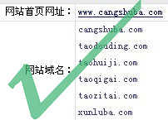
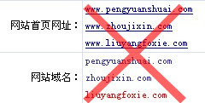

网站前置审批项：如涉及到新闻、出版、教育、卫生、药监、文化、广电等前置审批或专项审批，需先到相关部门进行前置审批，审核后下发文件提交至管局核实方可予以审核备案。

网站服务内容：非经营性网站不得涉及到经营行为，如：电子商务、网上购物等。
网站备案信息填报规范性与真实性的有关要求
根据《非经营性互联网信息服务备案管理办法》（原信息产业部令第33号）第七条规定：拟从事非经营性互联网信息服务的，应当通过网站备案管理系统如实填报《非经营性互联网信息服务备案登记表》。但在日常的备案信息审核过程中，发现一些网站主办者填报或接入服务商代为填报的备案信息存在不真实和不规范的问题。为保证备案信息的真实准确，现进一步明确备案信息填报的有关要求。对不符合下列要求的备案信息，接入服务商应落实接入服务责任认真核实，对仍存在问题的，电信管理部门将不予备案通过。

一、总体原则
（一） 备案信息中不得含有《互联网信息服务管理办法》第十五条“九不准”等法律法规禁止的内容；
（二） 各项备案信息形式完整、填写规范、内容真实准确；
（三） 备案信息项之间的逻辑关系应合理；
（四） 前置审批项目应有相关互联网管理部门的相应批复证明；
（五） 专项审批项目（如电子公告服务）应提交书面申请材料

二、具体标准
（一）主办单位名称：形式上应完整填写网站主办者全称，如个人应填写个人姓名，企业应填写工商营业执照注册公司名称。
内容应真实准确，不得以域名或数字等符号或以网站名称信息代替网站主办者信息。
（二）主办单位性质 ：应与主办单位名称等信息对应一致，如主办单位名称为某某公司，则主办单位性质应为企业。
（三）主办单位有效证件号码：应符合相应的格式要求，且与主办单位性质等信息（企业、事业单位、政府机关、军队、社会团体、个人等）对应一致。如主办单位性质为企业，不应填写军队代号或个人身份证等号码等非工商营业执照号码或非组织机构代码证号码。
（四）投资者或上级主管单位：应与网站主办者性质等信息一致，如主办单位性质为政府机关，则其上级主管单位不能为个人。
（五）网站名称：应与前置审批或专项审批的取得情况对应一致，无新闻、出版、教育、卫生、药监、文化、广电等前置审批或专项审批的网站，不得以相关领域关键词命名。如未经新闻管理部门前置审核同意的，不得以“新闻网”命名；未取得电子公告专项审批的，不得以“论坛”命名。
应与其主办单位性质等信息对应一致。如主办单位性质为个人的网站，不得以“某某有限公司”等为其网站主办者命名；主办单位性质为非政府机构或非政府授权机构的网站，不得以“某某市人民政府”、“某某监察”等公共事务关键字命名；主办单位性质为非国家级单位的网站，不得以“中国”等字头命名。
（六）网站负责人姓名：应填写真实姓名全称，不得填报“王先生”、“李小姐”、“个人”或者加带数字或字母的姓名等不真实的姓名。
（七）主办单位通信地址：应内容真实准确，格式标准完整。例如，农村单位应详细填写到村，城镇单位应填写到街道门牌号或信箱号。
（八）网站首页网址和网站域名列表：应内容真实准确、格式标准完整；域名列表中应包含首页网址使用的域名，如首页网址为www.123.com时，则域名列表中应含有“123.com”这一域名。
（九）IP地址列表：应内容真实准确、格式标准完整，不得出现“0.0.0.0”、“192.168.1.X”等不真实的IP地址。
（十）办公电话：号码应格式标准、内容真实准确，不得出现“010-00000000”等不真实的联系方式。

